ATIVIDADE 4

Ler a descrição abaixo com cuidade e escrever os seguintes itens:

- O que você entendeu da Situação Atual e problemas?
- Qual a sua Proposta de Solução?
- Faça uma Lista de Requisitos Funcionais.

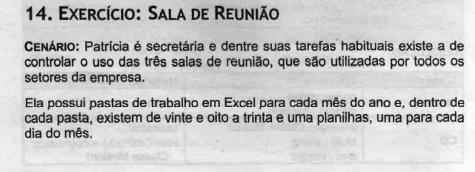
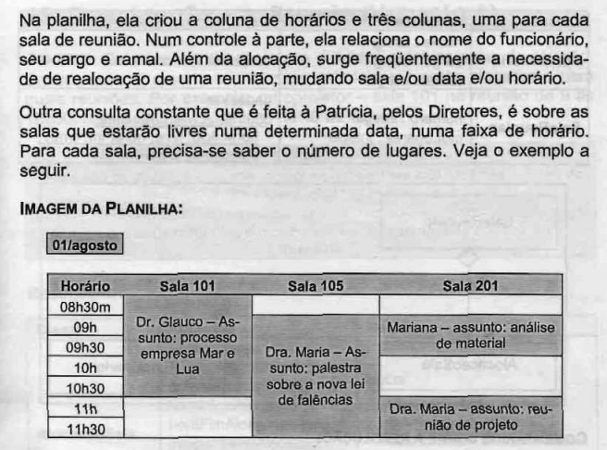
- O que você entendeu da Situação Atual e problemas?
A situação atual da empresa, é a dificuldade de gerenciar a disponibilidade das salas através de planilhas, e a dificuldade de outras pessoas (Diretores) de realizar consultas nas planilhas, para verificar se a sala estará vazia em um determinado dia e horário.
O problema é o gerenciamento da planilha, devido que, atualmente é necessário, uma planilha por dia de cada mês, e isso dificulta a consulta e o agendamento para cada sala.

- Qual a sua Proposta de Solução?
Criar uma plataforma de agendamento, onde que é selecionado a sala específica, e nela você realizara o cadastro da sala, com o nome do responsável, horário, ramal e outras informações necessárias para o cadastro e verificação do motivo do uso da sala.
Também será possível verificar por dia, em um calendário, qual sala estará vazia no dia selecionado. Caso estiver vazia o usuário poderá realizar o cadastro através do dia

- Faça uma Lista de Requisitos Funcionais.
Número | Tipo | Descrição
RF01 | Gerenciamento da plataforma | Será possível realizar cadastro, consulta, cancelamentos e remarcações.
RF02 | Fazer Login | Entrar na plataforma com usuário e senha
RF03 | Fazer Logout | Sair da plataforma
RF04 | Aprovar o agendamento | Deve ser aprovado o agendamento pelo responsável do cadastro
RF05 | Gerenciamento do funcionário | Deverá realizar o cadastrar/alterar/excluir/consultar o funcionário que irá utilizar a sala

